Министерство науки и высшего образования Российской Федерации Федеральное государственное автономное учреждение высшего образования «Пермский национальный исследовательский политехнический университет»

ПНИПУ

**Лабораторная работа**

**№9**

Выполнил:   
студент группы РИС-23-1б   
Сингур Иван Сергеевич

Проверила:   
доцент кафедры ИТАС   
О.А. Полякова

Пермь, 2024 г.

**Условие:**

1) Скопировать из файла F1 в файл F2 все строки, в которых есть слова, совпадающие с первым словом.

2) Определить количество согласных букв в последней строке файла F2.

**Анализ задачи:**

1) Создаем в папке с проектом файл “f1.txt” из которого будет считывать информацию;

2)Запускаем цикл while, где будет считываться каждая строка из первого файла, если в строке первое и n-слово совпадают, то строку записываем в файл 2, выводи на экран

3) Если нет, то пропускаем и идём к следующей строке.

4) Получив n-ое количество строк во втором файле, берём последнюю и считаем сколько в ней согласных, в этом нам будет помогать цикл for и счётчик count.

5)Чтобы сосчитать кол-во гласных в строк, вводим строку состоящую только из гласных, сравниваем каждую букву слова с этой строкой, если есть совпадение, то count=count+1;

**Блок-схема:**

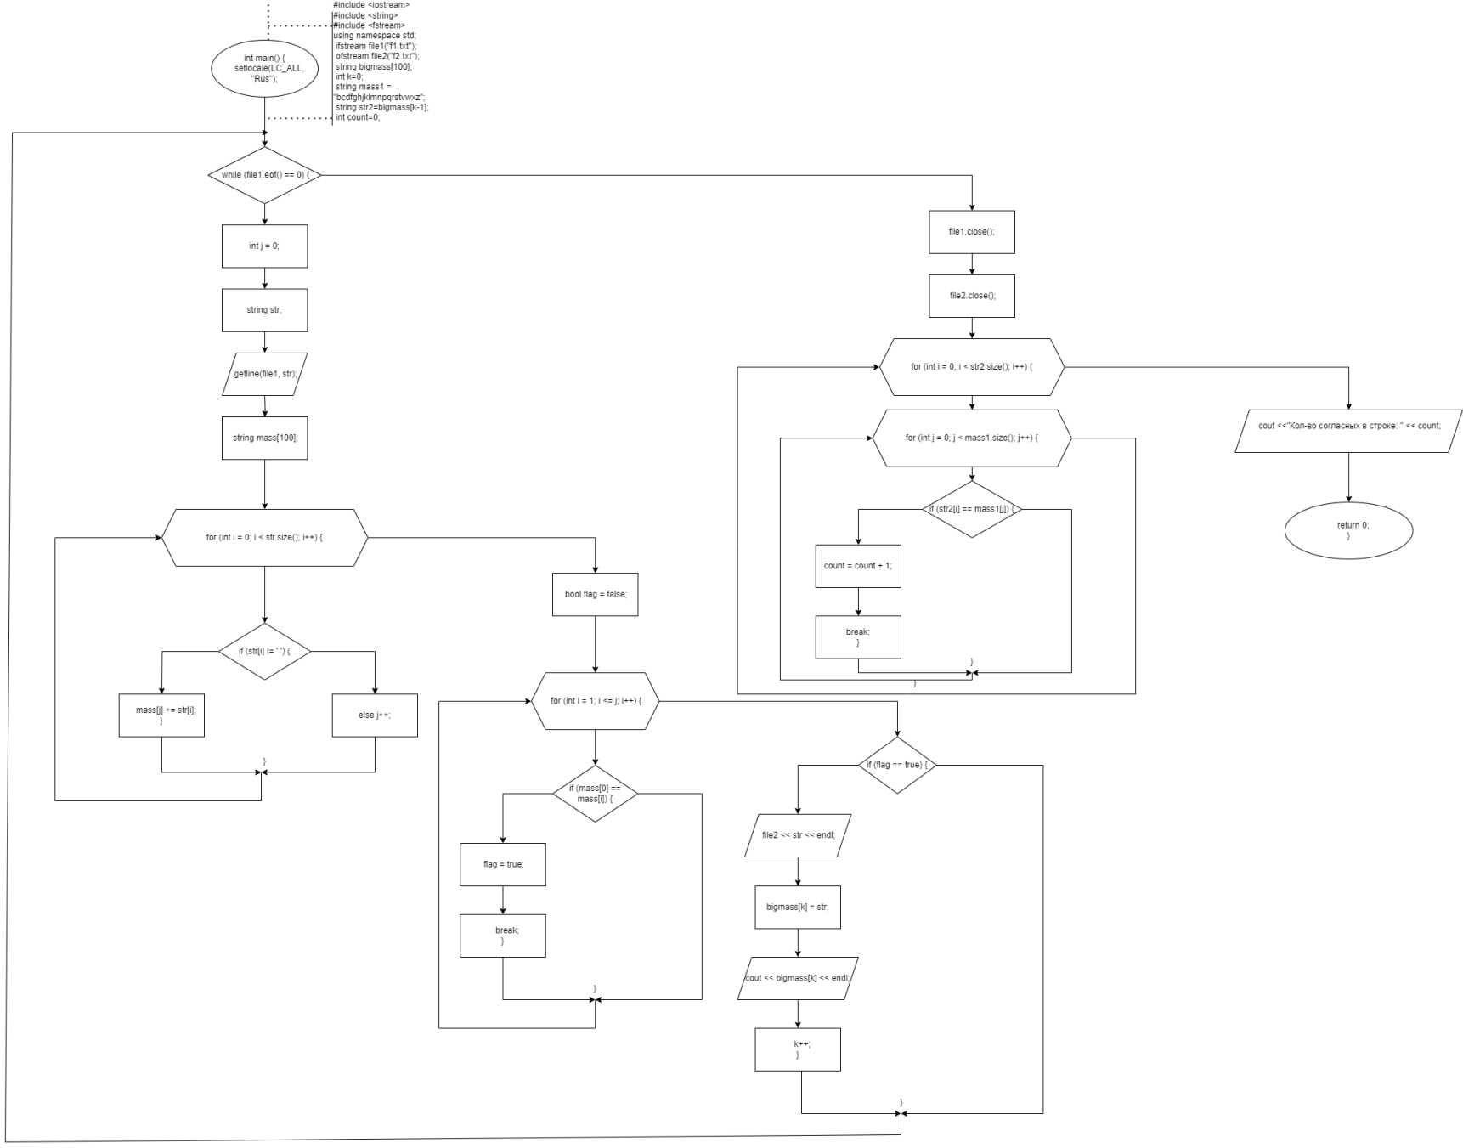

**Код на языке C++:**

#include <iostream>

#include <string>

#include <fstream>

using namespace std;

int main() {

setlocale(LC_ALL, "Rus");

ifstream file1("f1.txt");

ofstream file2("f2.txt");

string bigmass[100];

int k=0;

while (file1.eof() == 0) {

int j = 0;

string str;

getline(file1, str);

string mass[100];

for (int i = 0; i < str.size(); i++) {

if (str[i] != ' ') {

mass[j] += str[i];

}

else j++;

}

bool flag = false;

for (int i = 1; i <= j; i++) {

if (mass[0] == mass[i]) {

flag = true;

break;

}

}

if (flag == true) {

file2 << str << endl;

bigmass[k] = str;

cout << bigmass[k] << endl;

k++;

}

}

file1.close();

file2.close();

string mass1 = "bcdfghjklmnpqrstvwxz";

string str2=bigmass[k-1];

int count=0;

for (int i = 0; i < str2.size(); i++) {

for (int j = 0; j < mass1.size(); j++) {

if (str2[i] == mass1[j]) {

count = count + 1;

break;

}

}

}

cout <<"Кол-во согласных в строке: " << count;

return 0;

}

**Работа программы:**

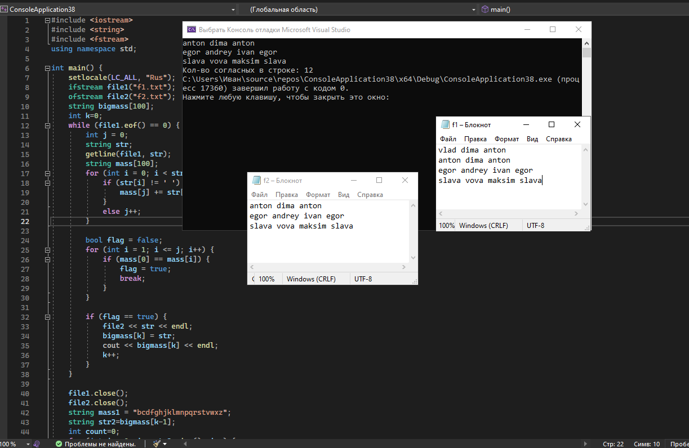

**Cкрины из гита:**

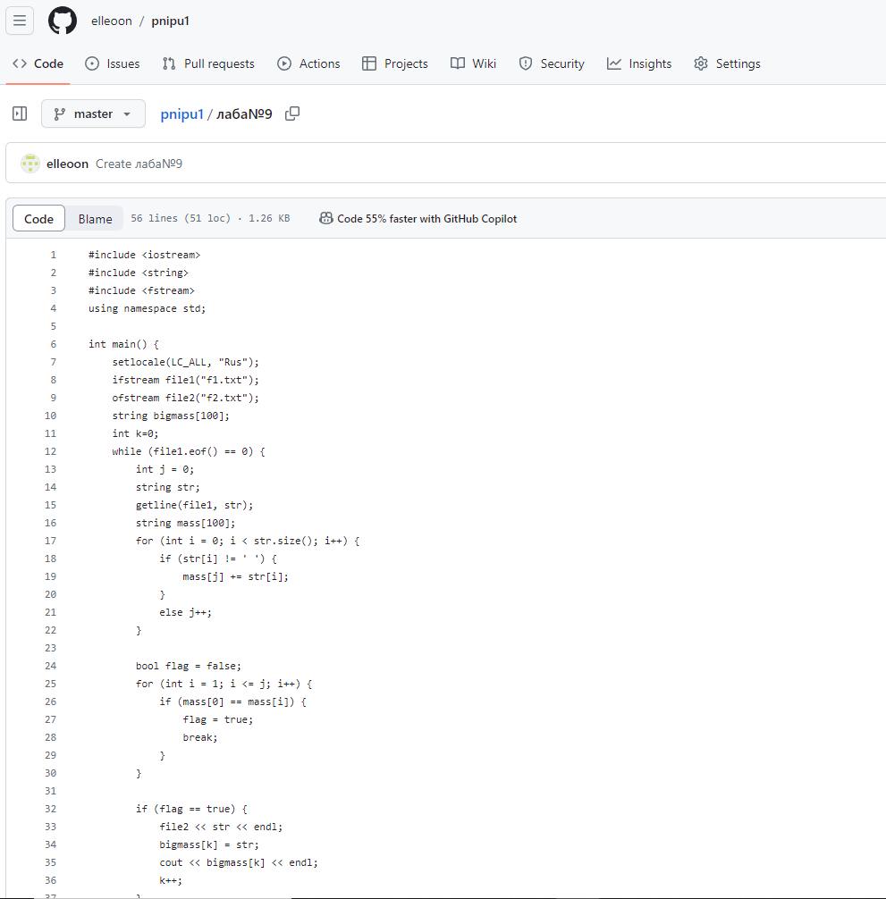

**Ссылка на гит:**

https://github.com/elleoon/pnipu1

**Вывод:** Задача была выполнена. Всё получилось.